Name: Klasse: Datum:
- Trage folgende Flüsse in die richtigen Kästchen ein: Zwickauer Mulde, Flöha, Zschopau
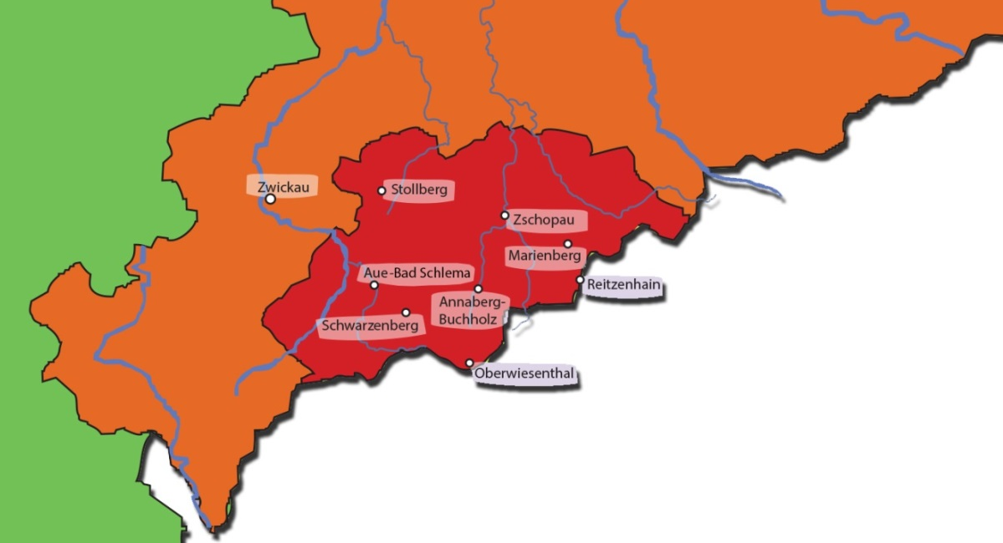
Zwickauer Mulde
Zschopau
Flöha
2. Ergänze den Lückentext. Trage folgende Begriffe ein:
Zwickauer Mulde, Deutschland, Strom, Markersbach, Trinkwasserversorgung, Zschopau, Aue-Bad Schlema, Erholung
Markersbach
Das Pumpspeicherwerk hat die Aufgabe, bei Bedarf
Strom
elektrischen zu erzeugen. Es ist das Zweitgrößte seiner Art in
Trinkwasser .
Deutschland
. Die Aufgaben von Talsperren sind die
versorgung
Erholung
(Eibenstock, Cranzahl, Sosa….),
(Filzteich Schneeberg, Greifenbachstauweiher) und Hochwasserschutz. Der größte Fluss im
Zwickauer Mulde
Ergebirgskreis ist die . . Sie fließt in unserem Landkreis
Aue-Bad Schlema
aber nicht durch Zwickau, sondern durch .
Zschopau
Der zweitgrößte Fluss im Ergebirgskreis ist die .
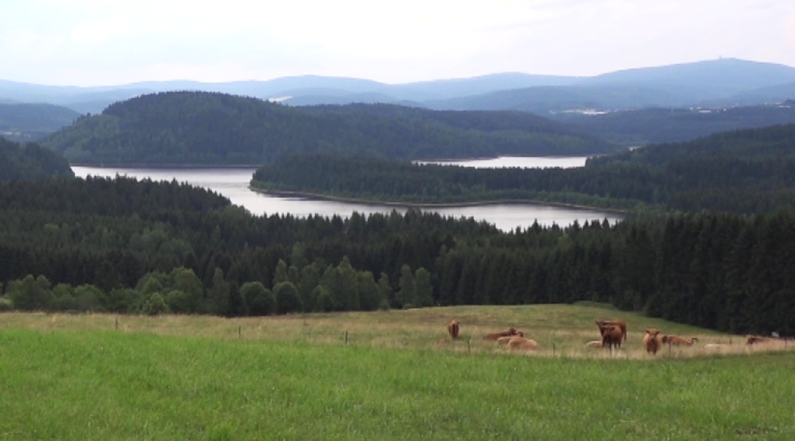
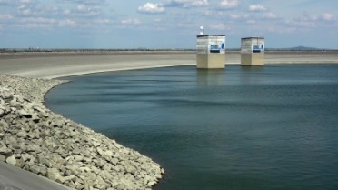
Ordne den Bildern die richtige Bezeichnung zu: Talsperre Eibenstock, Oberbecken Pumpspeicherwerk Markersbach
Talsperre Eibenstock
Oberbecken Pumpspeicherwerk Markersbach

